Тема: Словообразовательный разбор слова.
1 задание. Сделайте конспект теоретического материала.т
2 задание. Выполните упражнения.

Ответы присылайте на электронную почту: eljmatveeva@mail.ru
Способы словообразования — это морфологический, лексико-синтаксический, морфолого-синтаксический и лексико-семантический способ. Способы словообразования показывают, с помощью каких языковых средств образуются новые слова.
Умение определить способы образования слов в русском языке позволит правильно выполнить словообразовательный разбор лексем, составить словообразовательную цепочку и словообразовательное гнездо.
В русском языке выделяются следующие способы словообразования:
морфологический;
лексико-синтаксический;
морфолого-синтаксический;
лексико-семантический.
Каждый из названных способов словообразования — это активно функционирующая модель образования слов с помощью различных аффиксов и их комбинаций, это слияние (сращение), переход из одной части речи в другую и др.
Вначале рассмотрим морфологический способ образования слов как наиболее продуктивный.
Морфологический способ словообразования является основным в обогащении словарного состава русского языка. Новые слова образуются на базе имеющихся производящих основ путём сочетания их с различными аффиксами.
Лингвистический термин «аффикс» (лат. affixus — «прикрепленный») называет часть слова, имеющую грамматическое значение и видоизменяющую значение корня. По местоположению в слове аффиксы подразделяются на
префиксы, или приставки;
суффиксы;
постфиксы;
интерфиксы, или соединительные гласные;
флексии, или окончания.
Отметим, что флексии и формообразующие суффиксы не участвуют в словообразовании.
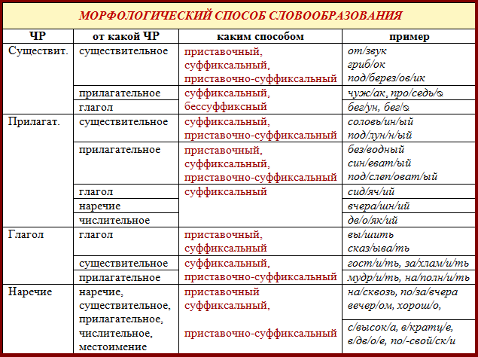
В зависимости от того, с помощью какой морфемы или комбинации аффиксов образована новая лексема, в русском языке различают следующие виды морфологического способа словообразования:
1. Префиксальный (приставочный) способ — это образование нового слова путем присоединения префикса (приставки) к производящей основе:
2. Суффиксальный способ (суффиксация) — это присоединение к производящей основе словообразующего суффикса.
3. Приставочно-суффиксальный способ используется в образовании новых слов с помощью двух аффиксов: приставки и суффикса.
4. Нулевая суффиксация (безаффиксный, бессуффиксальный способ) — это образование нового слова с помощью нулевого суффикса.
5. Постфиксация — это присоединение к производящей основе постфиксов -то, -либо, -нибудь, -ся:
6. Префиксально-постфиксальный (приставочно-постфиксальный) способ используется для образования новых слов с помощью приставки и постфикса.
7. Суффиксально-постфиксальный способ — это присоединение к производящей основе одновременно двух аффиксов: суффикса и постфикса.

8. Сложение — способ образования, при котором происходит соединение
1) двух производящих основ в одно слово
а) без помощи соединительной гласной (интерфикса):
кресло-кровать;
платье-халат;
ракета-носитель;
ковёр-самолет;
б) с помощью интерфикса:
2) сложение усеченной основы и слова
3) сложение усеченных основ слов
4) аббревиация — сложение звуков или названий начальных букв словосочетаний:
МХАТ
ГОЭЛРО
ГАИ
нэп
МИД
ОБСЕ
9. Сложносуффиксальный способ — это сложение производящих основ с помощью интерфикса и с одновременной суффиксацией

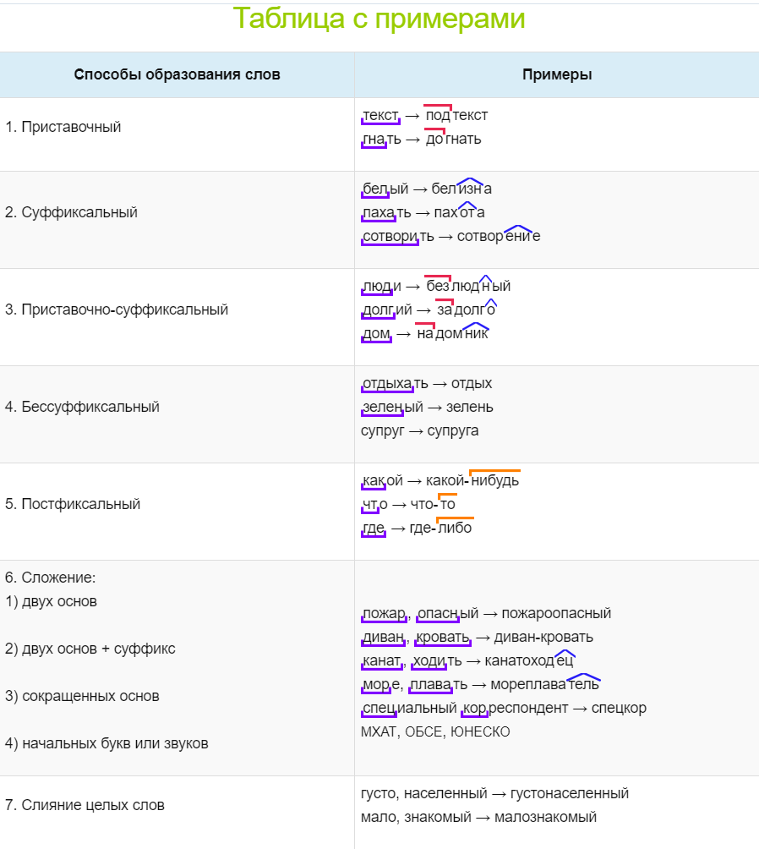
2.задание. Выполните упражнения:
Упражнение 1.Сделайте письменный словообразовательный разбор слов.
Добежать, десантник, сотрудник, бездомный, уцелеть, лесовоз, охотничий, бездорожье, сверхмощный, кто-то, нуждаться, водонепроницаемый, долгоиграющий, столовая, перелет, издалека, быстро (идти), по-новому, книголюб, землепашец, видоизменить, просмотр, ООН, старпом, красноречие.
Упражнение 2. Сделайте письменный морфемный и словообразовательный разбор следующих слов.
Давление, докрасна, утомленный, гостиная, гордость, скоропортящийся, приземление, выступ.
Упражнение 3. Запишите несколько примеров слов, образованных:

а) приставочным способом;
б) суффиксальным способом;
в) приставочно-суффиксальным способом;
г) способом сложения.

